UE6 IMMUNOLOGIE
Lundi 17 Mars 2014 / 13h30-15h30
Enseignant : Bertrand Arnulf
Ronéotypeur : William SEBBAG
Ronéoficheur : Pierre VANDELVELDE

COURS 5 : PRINCIPES GENERAUX D’IMMUNOTHERAPIES ET VACCINATION

Pour les adeptes des fiches, je vous conseille tout de même de lire le cours pour une meilleure compréhension (schéma et rappels de notions connus ++).

PLAN

- La réponse immunitaire
- La vaccination et les différents types de vaccins
- Comment augmenter la réponse vaccinale ?

- La réponse immunitaire

A partir des barrières (peau, muqueuse du tube digestif, tissus) l’agression se fait soit par des pathogènes (bactéries, virus, champignons, parasites), soit par des effractions mécaniques qui vont mettre en jeu le système immunitaire. Le système immunitaire inné (rapide) comprend un contingent cellulaire qui est le système macrophagique, les polynucléaires neutrophiles (PNN), les monocytes et les cellules NK, le contingent de protéines solubles (le système du complément) et les cytokines, qui vont entrer en première ligne dans la réponse immunitaire et qui vont stimuler la cellule centrale du système immunitaire : la cellule dendritique. Celle-ci va phagocyter en périphérie les antigènes (Ag) et va migrer dans les organes lymphoïdes secondaires pour amorcer la réponse adaptative avec une présentation aux lymphocytes T et B qui entraînera une réponse cellulaire et humorale avec une orientation médiée par les lymphocytes CD4 pour donner les cellules effectrices (CD8+ et les anticorps) qui migreront ensuite pour éliminer les pathogènes.

Microbes
Bactéries, virus parasites, champignons

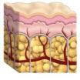
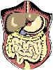
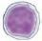
Tissus

Agression

Plaie, effraction

Inflammation

Macrophage

Polynucléaire N

Lymphocytes T

NK

Immunité Innée

Immunité adaptative

Périphérie

Organes lymphoïdes

Ganglion, rate

Monocyte

Lymphocytes B

Plasmocytes

CD4

CD8

Cellulaire

Humorale

Cellule Dendritique

Phagocytose

Migration

Complément

La réponse immunitaire insuffisante et/ou pathologique est retrouvée dans :
- Les infections bactériennes, virales, parasitaires
- le déficit immunitaire héréditaire ou acquis, qui porte sur l’immunité humorale ou cellulaire
- le syndrome immunoprolifératif (lymphoprolifératif) présent dans les hémopathies lymphoïdes (T ou B)
- l’auto-immunité : maladies auto-immunes systémiques, la cytopénie auto-immune
- les maladies inflammatoires ou auto-inflammatoires chroniques héréditaires ou acquises telles que la polyarthrite rhumatoïde, la maladie de Crohn, la rectocolite hémorragique
- les cancers : déficit de l’immunité anti-tumorale.
Les objectifs de l’immunothérapie sont :
- les préventions des maladies infectieuses, des maladies malignes viro-induites avec la vaccination
- la correction ou substitution d’un déficit immunitaire primitif ou secondaire
- le traitement des maladies inflammatoires, auto-immunes avec les immunosuppresseurs
- le traitement des hémopathies lymphoïdes et myéloïdes ainsi que des cancers solides avec le rétablissement de l’immunité anti-tumorale.
Les outils de l’immunothérapie sont :
- la sérothérapie (injection d’anticorps spécifiques de l’agent infectieux)
- l’immunothérapie adoptive (peu d’application) avec le transfert de lymphocytes cytotoxiques
- la plasmaphérèse qui consiste à enlever quelque chose dans le sérum qui est nocif, par exemple des auto-anticorps, ou apporter dans le plasma du malade des éléments qui sont déficients
- les vaccinations avec l’injection d’immunoglobulines (Ig) polyvalentes à dose immunomodulatrice
- les anticorps (Ac) monoclonaux et les protéines de fusion
- les immunosuppresseurs
- la greffe d’organe et la greffe de moelle osseuse
- la thérapie génique (avenir).
La vaccination a pour but d’induire de façon active une réponse immunitaire adaptative protectrice pour :
- Prévenir ou limiter la gravité des infections par les agents pathogènes, il s’agit de la vaccination prophylactique
- Traiter les maladies chroniques (cancers ou pathologies auto-immunes), il s’agit de la vaccination thérapeutique
La vaccination amène un bénéfice individuel mais aussi collectif avec un retentissement sur la santé publique.
Le principe de la vaccination prophylactique est d’exposer l’individu à des formes non pathogènes ou à des constituants des micro-organismes pour induire une réponse immunitaire adaptative, cette capacité s’appelle l’immunogénicité (certains microbes immunogènes ne sont pas forcément vaccinables, exemple du VIH).
Deux dates importantes marquant les débuts de la vaccination :
En 1796, E. Jenner réalise l’immunisation contre la variole d’un garçon de 8 ans à partir du pus d’une plaie de fermière chargée de la traite des vaches (vacca vaccination)
En 1885, L. Pasteur réalise la première vaccination humaine contre le virus rabique (la rage)
Depuis, le but ultime de la vaccination est d’éradiquer l’agent pathogène, exemple de l’éradication de la variole après une campagne de vaccination mondiale en 1977.
Les objectifs de la vaccination sont d’induire une immunité stérilisante/neutralisante qui empêche le développement du pathogène, ou d’induire une immunité protectrice c’est-à-dire de protéger contre les formes graves de certaines maladies (exemple du BCG pour protéger les jeunes enfants des formes graves de la Tuberculose précoce).
La réponse vaccinale met en jeu l’immunité adaptative et le développement de cellules mémoires et induit préférentiellement une réponse capable de prévenir la maladie, qui peut être cellulaire ou humorale.
Il faut savoir que la voie d’administration dépend du site à protéger, par exemple, si on veut protéger une muqueuse, on privilégie un vaccin avec absorption au niveau de la muqueuse (voie orale ou spray nasal).
Il faut des rappels pour maintenir une immunité efficace, parce que l’efficacité du vaccin est liée au nombre de cellules mémoires (ou de cellules effectrices) ou à un taux d’anticorps suffisant, ce qui permettra de limiter l’infection rapidement. L’efficacité du vaccin est aussi liée à l’âge (en dessous de 2 ans, le système immunitaire n’est pas encore totalement en place, à partir de 70 ans le système immunitaire peut présenter des défauts et donc nécessite des rappels), liée aussi à la présence de comorbidités telles que l’insuffisance rénale chronique, les cancers, ou encore l’éthylisme chronique qui peuvent entraîner une immunodépression. Enfin, l’efficacité du vaccin est aussi liée au CMH car selon le type de présentation on aura une réponse adaptative plus ou moins performante.
Les vaccins sont obtenus à partir de virus, de bactéries ou de pathogènes entiers vivants atténués c’est-à-dire passés sur une culture in vitro, inactivés ou alors purifiés.
Le vaccin induit d’abord une réponse humorale spécifique, avec production d’anticorps neutralisant. La première injection entraîne la réponse primaire avec la présentation de l’Ag aux lymphocytes B naïfs qui viennent de sortir de la moelle osseuse, certains vont se différencier en plasmocytes à IgM, d’autres vont permettre la sécrétion d’IgG, c’est la réponse secondaire qui doit découler d’une maturation au niveau du centre germinatif. Les lymphocytes B mémoires sont de plus en plus présents jusqu’à 12 semaines puis il y a un phénomène de décroissance et il faut parfois restimuler (rappels) pour aboutir à un maintien de cette immunité. L’efficacité de la vaccination se mesure par le taux d’anticorps induits, on s’en sert pour explorer un déficit immunitaire par exemple.
Au niveau du centre germinatif, il y a la réponse d’une cellule B naïve vis-à-vis de l’Ag, ce qui entraîne dans le centre germinatif la prolifération des cellules puis la survenue de mutations somatiques (induites par l’enzyme AID apportée par les lymphocytes T) qui vont entraîner, soit l’apoptose de certaines cellules B (due à des mutations non-sens, faux sens …et donc une perte d’affinité pour l’Ag) soit vont permettre pour quelques cellules B d’augmenter cette affinité de l’Ac pour l’Ag et enfin aboutir à une cellule B mémoire.
B

T

Ag

Ag

mutations somatiques

Commutation isotypique

(AID)
Proliferation cellulaire

(6-8h de division)

Ag

Ag

Ag

Cell B naive

plasmocyte

Formation de B mémoires
Sécretion d’Ig

Cellule B mémoires

T

T

T

Réseau de cellules

Folliculaires dendritiques

centrocyte

centroblaste

Apoptose massive des B de faible affinité

Sélection des B de forte affinité

Ensuite la commutation isotypique entraîne le changement des parties constantes (chaînes lourdes) ainsi que l’affinement des parties variables, et finalement entraînera la production de lymphocytes B mémoires (qui expriment à leur surface une Ig), et des plasmocytes. Des signaux émis par les lymphocytes T helper aident à la maturation (à l’affinage), c’est-à-dire à passer d’une IgM à une IgG ou IgA.
Cette commutation isotypique dépend d’une AID apportée par les lymphocytes T helper et cela définit une réponse T dépendante, ce sont des Ag T dépendants parce qu’ils nécessitent l’aide des T pour arriver à une réponse adaptative efficace. Il y a aussi des Ag qui induisent des réponses à partir de lymphocytes B appelés lymphocytes B de la zone marginale qui expriment une Ig de surface et qui vont répondre sans avoir de maturation dans le centre germinatif, ce sont des Ag T indépendants (exemple pour la vaccination).
Ainsi, l’immunité adaptative met en jeu une coopération entre B et T, elle est permise par la diversité de reconnaissance des lymphocytes B et T et cela aboutit aux cellules effectrices et aux cellules mémoires.
La réponse anti-infectieuse associe la réponse adaptative et la mise en place de la mémoire immunologique, qui font appel à tous ces processus de prolifération et de maturation d’affinité. Le principe du vaccin, c’est qu’après une deuxième exposition à l’Ag, la réponse est beaucoup plus rapide et avec des Ac beaucoup plus fins.
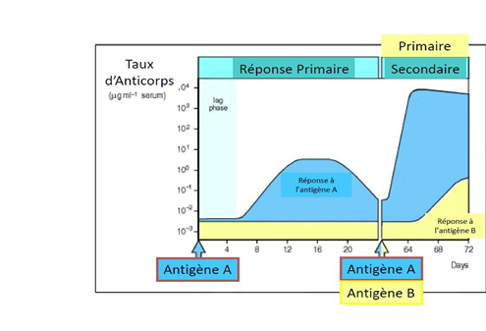
- La vaccination et les différents types de vaccins

Il existe 3 principaux types de vaccins : les vaccins vivants atténués, les vaccins inactivés et les antigènes vaccinaux purifiés.
Les vaccins vivants atténués ont pour but de reproduire une infection mais a minima, il s’agit de microbes entiers mais avec une virulence atténuée par passage cellulaire en culture in vitro. Ces vaccins sont les plus immunogènes, ils entraînent le développement d’une immunité humorale et cellulaire. Ce type de vaccin peut entraîner une réversibilité de la virulence (on développe les signes de la maladie) et de façon plus rare la transmission à un individu immunodéprimé. Les patients immunodéprimés ont donc une contre-indication aux vaccins vivants atténués.
Exemples : rougeole, rubéole, oreillons, rotavirus, BCG, fièvre jaune
Les vaccins inactivés rendent l’agent infectieux complètement inactif par traitement chimique ou physique. Les vaccins inactivés sont donc exempts de tout risque infectieux. Comme ils n’ont pas l’activité du vrai microbe ils ne passent pas par le circuit infectieux, ils sont inertes. Ils vont induire une moins bonne réponse immunitaire que s’ils étaient vivants. Leur tolérance est meilleure. La réponse humorale est préférentiellement mise en jeu (anticorps) ainsi que les lymphocytes T CD4 helper, on va donc manquer de réponse cellulaire notamment au niveau des lymphocytes T CD8. Ces vaccins nécessitent donc des rappels.
Exemples : Coqueluche, Typhoïde, rage, Choléra
Les antigènes vaccinaux purifiés sont des extraits protéiques de pathogènes, souvent une toxine qui est inactive mais immunogène : il s’agit alors d’une anatoxine. Ces protéines peuvent aussi être la cible d’anticorps protecteurs. La réponse est encore une fois quasiment uniquement humorale.
On a aussi dans cette catégorie de vaccins, les vaccins polysaccharidiques qui stimulent une population B de la rate (ceux de la zone marginale) entraînant la production d’IgM sans réponse mémoire, car il s’agit d’une immunité T indépendante (exemple : anti-pneumocoque Pneumo23).
La conjugaison de ce vaccin polysaccharidique avec un polypeptide immunogène va permettre d’aboutir à une immunité protectrice car on va aller stimuler les lymphocytes T et on va donc produire des lymphocytes B mémoires, donc passage par le centre germinatif (exemple du Prevenar 7).

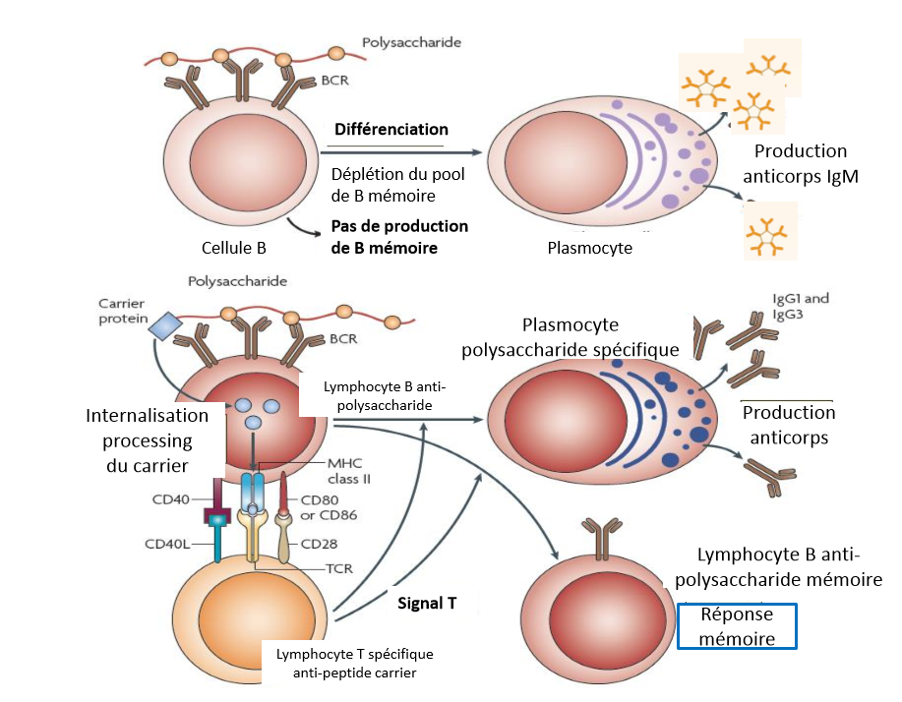

N.B : la notion de valence (Prevenar7, 13 ou Pneumo23) correspond aux différents sérotypes qui existent pour la méningite dû au pneumocoque par exemple, et le traitement Prevenar13 signifie qu’il est actif contre 13 sérotypes différents alors que le Prevenar7 est actif que pour 7 sérotypes. Entre le Prevenar7 et le Prevenar13, le Prevenar13 agit aussi contre les 7 mêmes sérotypes que le Prevenar7 mais de façon moins importante que ce dernier, sauf que le Prevenar13 agit sur plus de sérotypes.

Exemple des maladies couvertes par les différents types de vaccins (à titre indicatif) :
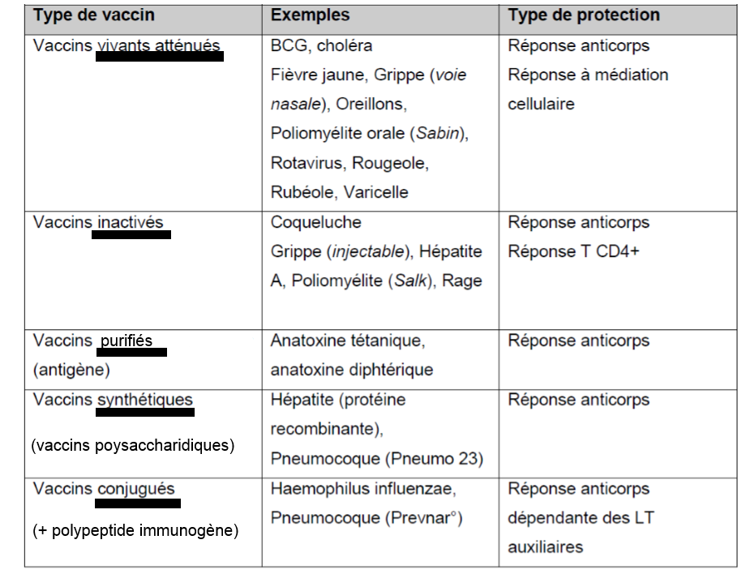
Il faut vacciner les populations à différents âges, en fonction des catégories socio-professionnelles (il y a des catégories à risque comme par exemple les professionnels de santé qui doivent se faire vacciner contre l’hépatite B, ce qui n’est pas le cas pour la population générale), des groupes spécifiques comme les voyageurs dans des destinations à risque. Le vaccin contre la diphtérie, le tétanos et la polio (DTP) est obligatoire chez le nouveau-né, l’enfant et l’adolescent.
La vaccination anti-pneumocoque est recommandée à partir de 5 ans si on a une pathologie qui expose à un risque élevée d’infection invasive à pneumocoque lors d’une asplénie ou d’une splénectomie notamment. D’ailleurs, lors d’une splénectomie, la vaccination est faite 15 jours avant l’ablation de la rate. On fait également, lors d’une splénectomie, une prophylaxie par pénicilline pour éviter une drépanocytose. Les autres principaux risques d’infection à pneumocoque sont : le syndrome néphrotique, l’insuffisance cardiaque et des antécédents d’infection pulmonaire ou invasive à pneumocoque.
Cette vaccination doit être proposée, lors de leur admission dans des structures de soins ou d’hébergement, aux sujets qui n’en auraient pas encore bénéficié.
Avant de vacciner, il faut connaître l’âge, la catégorie socio-professionnelle du patient ainsi que ses antécédents d’allergie, notamment aux protéines de l’œuf (car de nombreux vaccins en contiennent). Il faut aussi chercher à savoir si le patient présente un déficit de l’immunité
(humorale, cellulaire), primitif ou secondaires car cela représente une contre-indication aux vaccins vivants (fièvre jaune).
Ne constituent PAS des contre-indications aux vaccins :
- Des épisodes infectieux mineurs
- Asthme, eczéma, dermatoses chroniques
- Affections chroniques cardiaques, respiratoires, rénales, hépatiques
- Séquelles neurologiques, diabète, malnutrition, prématurité
Avant de vacciner, il est aussi important de bien choisir la voie d’administration de celui-ci, et de savoir quand est-ce que doit avoir lieu les rappels (schéma vaccinale).
Exemple de schéma vaccinal chez l’adulte :
- Les rappels contre la diphtérie à dose réduite en anatoxine, le tétanos et la poliomyélite (dTP) se font désormais à âge fixe et sont recommandée aux âges de 25, 45 et 65ans, puis, tenant compte de l’immunosénescence au-delà de 65 ans, à 75 ans, 85 ans etc.
- Un rappel contre la coqueluche à dose réduite en antigènes coquelucheux est recommandé à l’âge de 25 ans (dTcaP) chez les personnes n’ayant pas reçu de vaccin coquelucheux depuis plus de cinq ans, car l’âge de la maternité se trouve aux alentours de cet âge-là et cela permet donc de protéger les enfants. C’est en complément de ce que l’on appelle la stratégie du cocooning c’est-à-dire la vaccination de l’entourage pour éviter une transmission aux sujets à risque.

- Comment augmenter la réponse vaccinale ?
On a vu que pour augmenter la réponse vaccinale, on peut conjuguer les vaccins polysaccharidiques, mais il faut essayer de mieux identifier les cibles antigéniques, construire des agents non pathogènes qui sont immunogènes et produire des protéines recombinantes.

Pour cela, on peut par exemple utiliser des adjuvants qui sont là pour aider la réponse immunitaire en stimulant l’immunité innée en même temps que l’Ag du vaccin. Ils sont classés par type d’agent. On a par exemple : des huiles, des sels d’aluminium, de phosphates… L’adjuvant peut participer à l’internalisation des Ag, former des agrégats de toxines comme les sels d’alun qui permettent de maintenir exposés les Ag à la réponse immunitaire. Tout cela va donc participer à augmenter l’immunogénicité, mais il faut un dosage précis d’adjuvant car si par exemple on met trop de sels d’alun, cela va masquer les Ag. C’est par exemple le principe de l’adjuvant de Freund qui est une mycobactérie inactivée associée à une émulsion huileuse.
Plus récemment on a vu apparaître comme adjuvant les antagonistes des TLR qui vont stimuler les cellules dendritiques et ainsi augmenter l’immunogénicité du vaccin. Ce dernier adjuvant peut être utilisé chez les personnes ayant un système immunitaire moins performant, comme chez les personnes âgées, car dans certains cas l’Ag seul n’entraîne pas de réponse immunitaire mais avec cet adjuvant c’est le cas. Cela induit une réponse surtout humorale (Ac) et peu cytotoxique.
Ce que l’on peut également utilisé ce sont les immunostimulants qu’il faut distinguer des adjuvants. Les adjuvants sont toujours associés à l’Ag (mais non conjugués) tandis que les immunostimulants (qui jouent un rôle similaire aux cytokines) peuvent être administrés seuls créant une activation non spécifique des voies du système immunitaire, à distance (exemple du passage des lymphocytes T CD4 vers la voie de Th1 ou Th2). Par exemple l’IL-2 ou l’INFα qui jouent un rôle dans le cancer du rein, ou encore le BCG qui est utilisé dans les cancers de la vessie, on fait une injection de BCG au niveau local, ce qui va créer une inflammation, qui stimulera l’immunité anti-tumorale. Ceci constitue un traitement complémentaire de ce type de cancer.
On peut également augmenter la réponse vaccinale grâce aux nouveaux vaccins. Le but est d’augmenter le nombre de micro-organismes dont l’infection peut être prévenue par un vaccin mais également augmenter la réponse cellulaire afin d’avoir une immunité mémoire cellulaire, en favorisant la pénétration de la protéine virale dans la cellule présentatrice.
Ces nouveaux vaccins sont des vecteurs viraux non réplicatifs (vecteur reconstruit non pathogène), les vaccins à ADN (on ne met que l’ADN qui correspond à l’Ag = ADN « nu ») et les vaccins à base de lipoprotéines (les lipides favorisent cette pénétration).
Néanmoins un effet secondaire peut entraîner l’inactivation du vaccin, il s’agit de la production d’Ac, qui vont par exemple se fixer aux virus non réplicatifs et donc empêcher leur internalisation par les cellules présentatrices. C’est une limite à l’utilisation des vecteurs viraux non prolifératifs. Les vaccins à ADN sont peu utilisés chez l’Homme : ils sont plus à visée vétérinaire.
Schéma récapitulatif de ces nouveaux vaccins :
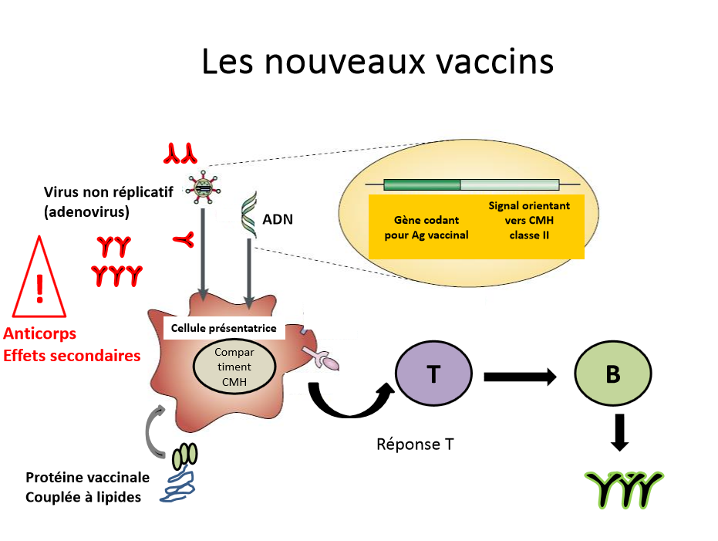
Le virus VIH a une capacité à échapper et à induire l’inactivation et la mort des cellules nécessaire à une réponse immune protectrice. En plus, il y a une diversité génétique du virus car il mute. Par ailleurs, la glycoprotéine d’enveloppe a pour propriété, entre autres, d’inhiber les lymphocytes T CD4, et elle est peu immunogène. Le VIH a également la capacité d’induire une infection systémique en quelques jours (donc assez rapide).
Au niveau des vaccins préventifs, il existe un vaccin à base de protéines recombinantes d’enveloppe du VIH-1 mais il n’y a pas eu d’efficacité protectrice, on a aussi un vaccin qui contient un vecteur adénoviral non réplicatif exprimant la protéine interne gag mais l’efficacité n’était, là encore, pas au rendez-vous. Néanmoins l’association de ces 2 vaccins a permis une protection de 31% (1/3 des sujets) sur au moins 42 mois. Des anticorps neutralisants sont en train d’être développés …
La vaccination anti-tumorale vise à amplifier la réponse immunitaire anti-tumorale naturelle. Cette technique est limitée par l’identification des antigènes exprimés spécifiquement par les cellules tumorales, ce qui n’est pas facile étant donné qu’elles ressemblent aux cellules normales, limitée également par l’immunogénicité de ces Ag et l’immunosuppression souvent associées dans les cancers. On utilise des immunomodulateurs (BCG dans le cancer de la vessie, IL-2 dans les tumeurs du rein et les mélanomes, par exemple), des vaccins cellulaires comme dans le cancer de la prostate et contre les cancers viro-induits, donc contre les virus qui peuvent donner des tumeurs comme le vaccin anti-HBV.
Au niveau de la santé publique, la vaccination est d’abord une protection individuelle mais cela aboutit à une protection collective et éventuellement une éradication de la maladie. Il faut définir une population cible contre laquelle est principalement dirigée l’infection (enfants, sujets âgés, femmes enceintes). Cet effet collectif s’appelle l’immunité de groupe. Par exemple, grâce à la vaccination contre le pneumocoque chez l’enfant, on a pu diminuer de 80% l’incidence des pneumopathies chez les adultes. Lorsque les vaccins sont apparus, la pyramide des âges était équilibrée maintenant il y a plus de personnes âgées donc il faut adapter les vaccins à cela. Par exemple, chez les sujets jeunes il faudrait vacciner contre les maladies infectieuses alors que chez le sujet âgé il faudrait vacciner contre les maladies infectieuses, les bactéries résistantes aux antibiotiques et les cancers. Ensuite, il faut raisonner par groupes particuliers (voyageurs maladies infectieuses ; malades HIV agents infectieux opportunistes, par exemple).

FICHE COURS 5 : PRINCIPES GENERAUX D’IMMUNOTHERAPIES ET VACCINATION.
- La réponse immunitaire

La réponse immunitaire insuffisante et/ou pathologique est retrouvée dans les infections bactériennes, virales, parasitaires ; le déficit immunitaire héréditaire ou acquis, qui porte sur l’immunité humorale ou cellulaire ; le syndrome immunoprolifératif (lymphoprolifératif) présent dans les hémopathies lymphoïdes (T ou B) ; l’auto-immunité : maladies auto-immunes systémiques, la cytopénie auto-immune ; les maladies inflammatoires ou auto-inflammatoires chroniques héréditaires ou acquises et les cancers : déficit de l’immunité anti-tumorale.
Les objectifs de l’immunothérapie sont : la vaccination pour prévenir certaines maladies ; la correction ou substitution d’un déficit immunitaire primitif ou secondaire ; les immunosuppresseurs ; le rétablissement de l’immunité anti-tumorale.
Les outils de l’immunothérapie sont : la sérothérapie ; l’immunothérapie adoptive ; la plasmaphérèse ; les vaccinations ; les anticorps (Ac) monoclonaux et les protéines de fusion ; les immunosuppresseurs ; la greffe d’organe et la greffe de moelle osseuse ; la thérapie génique.
Deux types de vaccinations dans le but d’induire de façon active une réponse immunitaire adaptative protectrice pour :
- Prévenir ou limiter la gravité des infections : la vaccination prophylactique
- Traiter les maladies chroniques : la vaccination thérapeutique
Le principe de la vaccination prophylactique est d’exposer l’individu à des formes non pathogènes ou à des constituants des micro-organismes pour induire une réponse immunitaire adaptative : c’est l’immunogénicité.
Le but ultime de la vaccination étant d’éradiquer l’agent pathogène.
Objectifs de la vaccination : induire une immunité stérilisante/neutralisante qui empêche le développement du pathogène, ou induire une immunité protectrice c’est-à-dire de protéger contre les formes graves de certaines maladies.
La réponse vaccinale met en jeu l’immunité adaptative et le développement de cellules mémoires et induit préférentiellement une réponse capable de prévenir la maladie, qui peut être cellulaire ou humorale.
Il faut des rappels pour maintenir une immunité efficace, parce que l’efficacité du vaccin est liée au nombre de cellules mémoires (ou de cellules effectrices), à un taux d’anticorps suffisant, à l’âge, à la présence de comorbidités qui peuvent entraîner une immunodépression, et aussi liée au CMH car selon le type de présentation on aura une réponse adaptative plus ou moins performante.
Le vaccin induit d’abord une réponse humorale spécifique, avec production d’anticorps neutralisant. La première injection entraîne la réponse primaire avec la présentation de l’Ag aux lymphocytes B naïfs qui viennent de sortir de la moelle osseuse, certains vont se différencier en plasmocytes à IgM, d’autres vont permettre la sécrétion d’IgG, c’est la réponse secondaire qui doit découler d’une maturation au niveau du centre germinatif. L’efficacité de la vaccination se mesure par le taux d’anticorps induits, on s’en sert pour explorer un déficit immunitaire par exemple.
Il existe deux types d’Ag, ceux qui sont T dépendants (nécessitant l’aide des T pour arriver à une réponse adaptative efficace, et ceux qui sont T indépendants (obtenus sans avoir de maturation dans le centre germinatif).
Ainsi, l’immunité adaptative met en jeu une coopération entre B et T, elle est permise par la diversité de reconnaissance des lymphocytes B et T et cela aboutit aux cellules effectrices et aux cellules mémoires.
La réponse anti-infectieuse associe la réponse adaptative et la mise en place de la mémoire immunologique, qui font appel à tous ces processus de prolifération et de maturation d’affinité. Le principe du vaccin, c’est qu’après une deuxième exposition à l’Ag, la réponse est beaucoup plus rapide et avec des Ac beaucoup plus fins.
- La vaccination et les différents types de vaccins
Il existe 3 principaux types de vaccins : les vaccins vivants atténués, les vaccins inactivés et les antigènes vaccinaux purifiés.
Les vaccins vivants atténués : but = reproduire une infection mais a minima, ce sont des microbes entiers mais avec une virulence atténuée par passage cellulaire en culture in vitro. Ces vaccins sont les plus immunogènes, ils entraînent le développement d’une immunité humorale et cellulaire. Ce type de vaccin peut entraîner une réversibilité de la virulence (on développe les signes de la maladie) et de façon plus rare la transmission à un individu immunodéprimé.
Les patients immunodéprimés ont donc une contre-indication aux vaccins vivants atténués. Exemples : rougeole, rubéole, oreillons, rotavirus, BCG, fièvre jaune
Les vaccins inactivés rendent l’agent infectieux complètement inactif par traitement chimique ou physique. Les vaccins inactivés sont donc exempts de tout risque infectieux, ils sont inertes. Ils vont induire une moins bonne réponse immunitaire que s’ils étaient vivants. Leur tolérance est meilleure. La réponse humorale est préférentiellement mise en jeu (anticorps) ainsi que les lymphocytes T CD4 helper, on va donc manquer de réponse cellulaire. Ces vaccins nécessitent donc des rappels. Exemples : Coqueluche, Typhoïde, rage, Choléra
Les antigènes vaccinaux purifiés sont des extraits protéiques de pathogènes, souvent une toxine qui est inactive mais immunogène : il s’agit alors d’une anatoxine. Ces protéines peuvent aussi être la cible d’anticorps protecteurs. La réponse est encore une fois quasiment uniquement humorale.
Dans cette catégorie de vaccins, on a les vaccins polysaccharidiques qui stimulent une population B de la rate (ceux de la zone marginale) entraînant la production d’IgM sans réponse mémoire, car il s’agit d’une immunité T indépendante (exemple : anti-pneumocoque Pneumo23).
La conjugaison de ce vaccin polysaccharidique avec un polypeptide immunogène va permettre d’aboutir à une immunité protectrice car on va aller stimuler les lymphocytes T et on va donc produire des lymphocytes B mémoires.
Il faut vacciner les populations à différents âges, en fonction des catégories socio-professionnelles, des groupes spécifiques comme les voyageurs dans des destinations à risque.
Le vaccin contre la diphtérie, le tétanos et la polio (DTP) est obligatoire chez le nouveau-né, l’enfant et l’adolescent (les rappels contre la dTP se font désormais à âge fixe et sont recommandée aux âges de 25, 45 et 65ans).
La vaccination anti-pneumocoque est recommandée à partir de 5 ans si on a une pathologie qui expose à un risque élevée d’infection invasive à pneumocoque lors d’une asplénie ou d’une splénectomie notamment.
Avant de vacciner, il faut connaître l’âge, la catégorie socio-professionnelle du patient ainsi que ses antécédents d’allergie, notamment aux protéines de l’œuf (car de nombreux vaccins en contiennent). Il faut aussi chercher à savoir si le patient présente un déficit de l’immunité (humorale, cellulaire), primitif ou secondaires car cela représente une contre-indication aux vaccins vivants (fièvre jaune).
Ne constituent PAS des contre-indications aux vaccins : l’asthme, le diabète ou encore la prématurité par exemple.
Avant de vacciner, il est aussi important de bien choisir la voie d’administration de celui-ci (car cela dépend du site à protéger), et de savoir quand est-ce que doit avoir lieu les rappels (schéma vaccinale).

- Comment augmenter la réponse vaccinale ?
On a vu que pour augmenter la réponse vaccinale, on peut conjuguer les vaccins polysaccharidiques, mais il faut essayer de mieux identifier les cibles antigéniques, construire des agents non pathogènes qui sont immunogènes et produire des protéines recombinantes.

Pour cela, on peut par exemple utiliser des adjuvants qui sont là pour aider la réponse immunitaire en stimulant l’immunité innée en même temps que l’Ag du vaccin. On a par exemple : des huiles, des sels d’aluminium, de phosphates… L’adjuvant peut participer à l’internalisation des Ag, former des agrégats de toxines comme les sels d’alun qui permettent de maintenir exposés les Ag à la réponse immunitaire. Tout cela va donc participer à augmenter l’immunogénicité, mais il faut un dosage précis d’adjuvant car si par exemple on met trop de sels d’alun, cela va masquer les Ag.
Plus récemment on a vu apparaître comme adjuvant les antagonistes des TLR qui vont stimuler les cellules dendritiques et ainsi augmenter l’immunogénicité du vaccin. Cela induit une réponse surtout humorale (Ac) et peu cytotoxique.
Ce que l’on peut également utilisé ce sont les immunostimulants qu’il faut distinguer des adjuvants. Les adjuvants sont toujours associés à l’Ag (mais non conjugués) tandis que les immunostimulants (qui jouent un rôle similaire aux cytokines) peuvent être administrés seuls créant une activation non spécifique des voies du système immunitaire, à distance (exemple du passage des lymphocytes T CD4 vers la voie de Th1 ou Th2).
On peut également augmenter la réponse vaccinale grâce aux nouveaux vaccins. Le but est d’augmenter le nombre de micro-organismes dont l’infection peut être prévenue par un vaccin mais également augmenter la réponse cellulaire afin d’avoir une immunité mémoire cellulaire, en favorisant la pénétration de la protéine virale dans la cellule présentatrice.
Ces nouveaux vaccins sont des vecteurs viraux non réplicatifs (vecteur reconstruit non pathogène), les vaccins à ADN (on ne met que l’ADN qui correspond à l’Ag = ADN « nu ») et les vaccins à base de lipoprotéines (les lipides favorisent cette pénétration).
Néanmoins un effet secondaire peut entraîner l’inactivation du vaccin, il s’agit de la production d’Ac, qui vont par exemple se fixer aux virus non réplicatifs et donc empêcher leur internalisation par les cellules présentatrices. C’est une limite à l’utilisation des vecteurs viraux non prolifératifs.
Le virus VIH a une capacité à échapper et à induire l’inactivation et la mort des cellules nécessaire à une réponse immune protectrice (les LT CD4). En plus, il y a une diversité génétique du virus car il mute.
Au niveau des vaccins préventifs, il existe un vaccin à base de protéines recombinantes d’enveloppe du VIH-1 mais il n’y a pas eu d’efficacité protectrice, on a aussi un vaccin qui contient un vecteur adénoviral non réplicatif exprimant la protéine interne gag mais pas d’efficacité significative. Néanmoins l’association de ces 2 vaccins a permis d’obtenir une certaine protection.
La vaccination anti-tumorale vise à amplifier la réponse immunitaire anti-tumorale naturelle. Cette technique est limitée par l’identification des antigènes exprimés spécifiquement par les cellules tumorales, limitée également par l’immunogénicité de ces Ag et l’immunosuppression souvent associées dans les cancers. On utilise des immunomodulateurs, des vaccins cellulaires comme dans le cancer de la prostate et contre les cancers viro-induits.

